EXERCÍCIO: AQUECIMENTO E DESENHO LIVRE.
Objetivo: “Esse exercício foi desenvolvido para lhe dar uma impressão de qualidade expressiva muito particular das linhas feitas a lápis no papel. Você ‘experimentará’ o estilo dos mestres e depois fará experiências com seus próprios traços, tanto rápida quanto lentamente. Seu estilo pessoal aparecerá ao longo do período em que estiver trabalhando com desenho. Ele virá da sua história, da sua fisiologia, da sua personalidade, do seu embasamento cultural, e de todos os fatores que caracterizam você. Não é possível planejar o seu estilo ou profetiza-lo, mas é possível esperar pelo seu aparecimento.” (Betty Edwards in Exercícios para Desenhar com o Lado Direito do Cérebro, 2003, p. 27).

Instruções:
1 – Observe os estilos de linhas apresentados nas imagens abaixo;
2 – No primeiro quadro da atividade faça traços muito rápidos, no estilo apresentado por Matisse (ver quadro de imagem);
3 – No segundo quadro, faça traços mais ou menos lentos, no estilo de Van Gogh (ver quadro de imagem);
4 – No terceiro quadro, faça traços mais rápidos ou menos rápidos, no estilo de Delacroix (ver quadro de imagem);
5 – No quarto quadro, faça traços muito lentos, no estilo de Bem Shahn (ver quadro de imagem);
6 – No quinto quadro, faça os seus próprios traços, alguns rápidos, alguns lentos;
7 – Assine e date os seus desenhos.

OBSERVAÇÃO: Imprima a atividade e utilize a folha seguinte para realiza-la. Caso não seja possível realizar a impressão, NÃO HÁ PROBLEMA! Utilize uma folha sulfite com margem (2 cm X 2 cm) e depois envie foto da atividade concluída.

Avaliação de DPO: _____________________

Traços de Matisse:
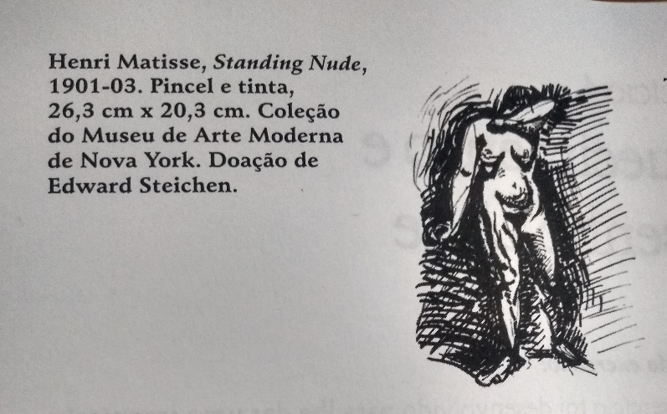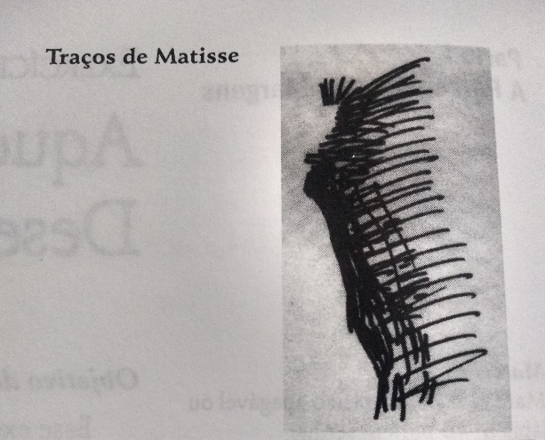
Traços de Van Gogh:
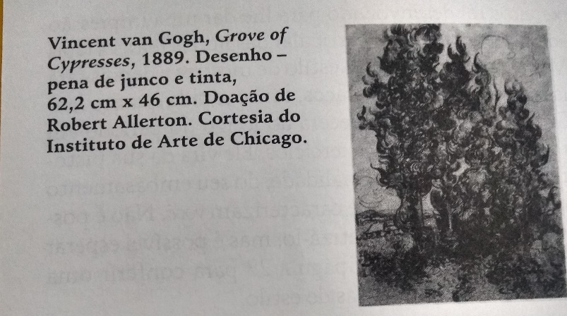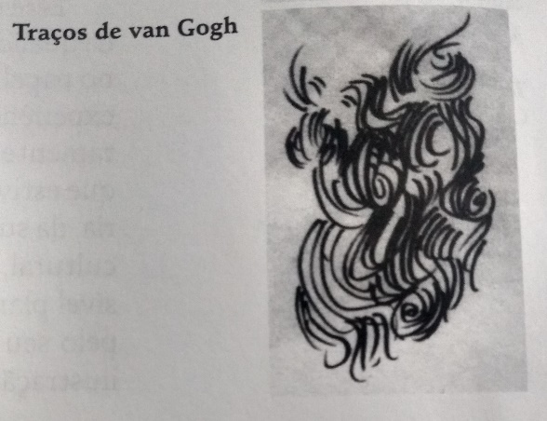
Traços de Delacroix:
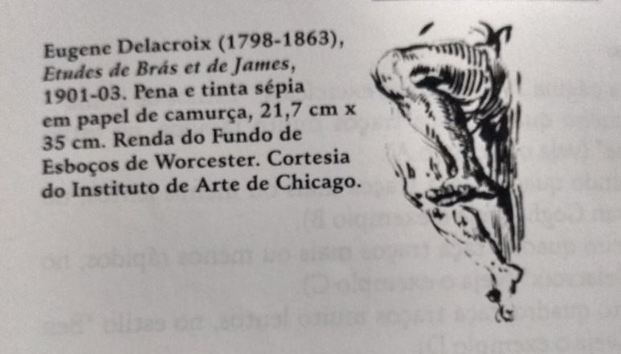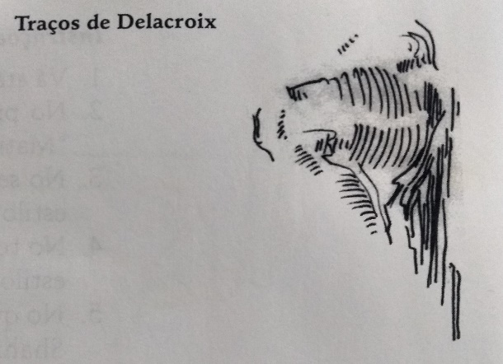
Traços de Bem Shahn
